М**ИНИСТЕРСТВО ЦИФРОВОГО РАЗВИТИЯ СВЯЗИ И МАССОВЫХ КОММУНИКАЦИЙ**

**Ордена Трудового Красного Знамени**

**Федеральное государственное бюджетное образовательное учреждение высшего образования**

**«Московский технический университет связи и информатики»**

Кафедра «Информационные технологии»

**Отчет по лабораторной работе**

по дисциплине «Введение в информационные технологии» на тему:

**«Регистрация»**

Выполнил: студент БВТ2104

Кислов Николай

Проверил: Мкртчян Грач Маратович

Задание:

Выполнив задание по материалу, предложенному преподавателем, я доработал регистрацию по заданию, прикреплённому в конце документа

Ход работы:

1)Импортируем нужные нам библиотеки

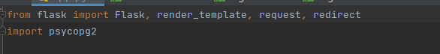

2)Подключимся к базе данных

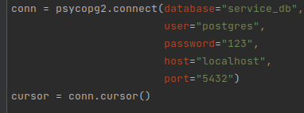

3) Создаём новый роут



4) Если метод пост, и мы нажали на кнопку логин, тогда получаем имя пользователя и пароль

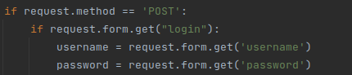

5) Проверим нет ли каких-нибудь запрещённых символов в полученных строках



Сперва проверяем есть ли у нас в базе данных такой логин или пароль, затем идёт проверка на то, не пустая ли строка, нужной ли она длины, не содержит ли пробелов, имеются ли запрещённые символы.

Легальные символы:



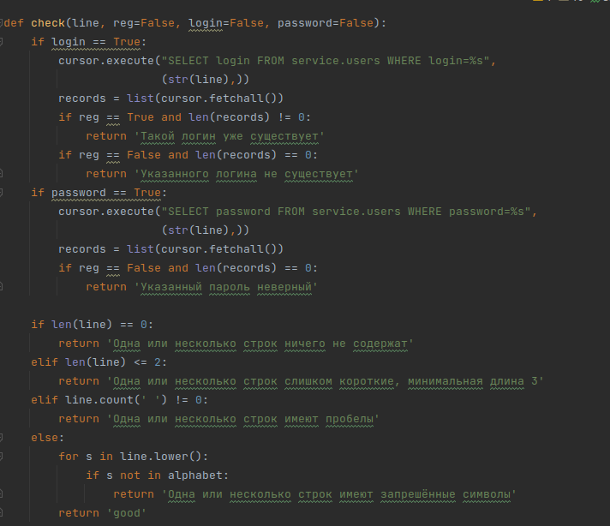

6) В случае если переменная нормальная, то функция вернёт значение “good”.

Если у нас хотя бы одна переменная не подходит, то загружаем страницу с логином, где уже будет располагаться ошибка. Иначе находим в бд имя для нашего пользователя и грузим страничку с аккаунтом

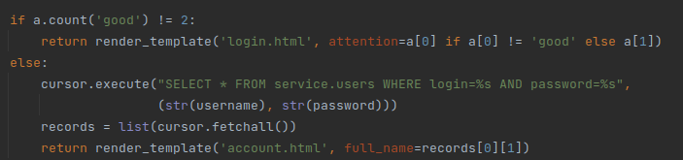

7) Если мы нажали на кнопку регистрации, нас перекинет на страницу с регистрацией



8) Если метод пост, тогда получим из форм имя, логин, и пароль

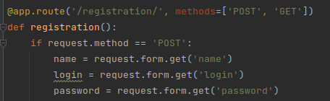

9) Проверим, правильно ли все введено

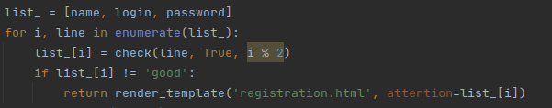

10)Если все 3 строки подходят, заносим все в бд и переходим на страницу с логином

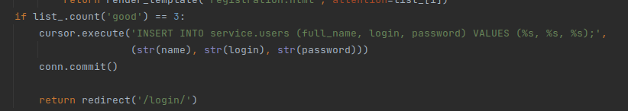

11) Запускаем фласк

